Сабақтың тақырыбы:  20 көлеміндегі сандарды қосу және азайту кестесі |  |  | Мектеп: : ҚММ Рудный қалалық әкімдігінің «№ 13 орта мектебі»  Мұғалімнің аты-жөні: Утешова Н.А  Күні:30.09.2019
СЫНЫП: 2 «Ә» |  | 100-ге дейін санау |  | Қатысқандар:25  Қатыспағандар:0
Сабақ негізделген оқу мақсаттары |  | 2.4.3.1 100-ге дейінгі сандар/ 1000-ға дейінгі жүздіктер тізбектерінің заңдылығын анықтау;  2.1.1.4 санаудың ірі бірлігі – жүздікті құрастыру, 1000-ға дейін жүздіктермен санау, жазу, салыстыру.
Сабақ нәтижесі: |  | Оқушылардың барлығы мынаны орындай алады: 100-ге дейінгі сандар/ 1000-ға дейінгі жүздіктер тізбектерінің заңдылығын анықтай алады  Оқушылардың көбісі мынаны орындай алады: санаудың ірі бірлігі – жүздікті құрастырып айта алады  Оқушылардың кейбіреуі мынаны орындай алады: 1000-ға дейін жүздіктермен санау, жазу, салыстырады
Бағалау критерийі |  | Санаудың ірі бірлігі – жүздіктің құрылу жолын көрсетеді  1000 көлемінде жүздіктермен тура, кері санайды және жазады  Жүздіктерді салыстырады
Сабақтың жоспары
Жоспарланғануақыт | Сабақ барысы : |  |  |  | Бағалау түрлері
Басталуы | Амандасу  Психологиялық ахуал қалыптастыру:  Математика керек әр күнге  Математика қажет өмірді  Математиканы оқимыз  Миымызға тоқимыз  -Түгендеу оқушыларды.
Үй тапсырмасын тексеру | Дәптерлерін қарап шығамын. |  |  |  | дәптер
Жаңа білім | Білу және түсіну  Мақсаты:  Мен бір таңбалы сандарды ондықтан аттап өту арқылы қосу кестесін құруды және қолдануды үйренемін.  Оқушылар оқулықтағы негізгі тақырыппен танысады.  №1 Тапсырмасы. Кім көп теңдік құрастырады?  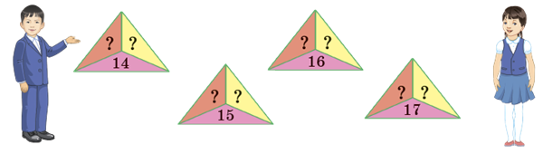  Дескриптор: теңдіктер құрастырады.  ҚБ: басбармақ  2-тапсырма. Қатар және баған бойынша қосылғыштар мен қосындының мәндерін салыстыр. Қорытынды жаса.  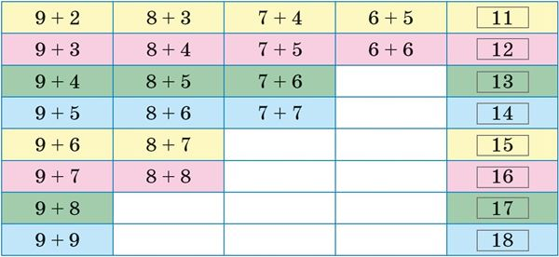  Дескриптор: Қосылғыштар мен қосындының мәнін салыстырады.  Қорытынды жасайды.  ҚБ: Басбармақ  Сергіту сәті:  "Қызыл гүлім - ай"  3-тапсырма:Есепте.Магнитный тақтамен  7+5+6= 6+6+6=  9+3+4= 7+7+6=  8+4+5= 8+8+4=  Дескриптор: Магнитный тақтаға жауаптарын жазады.  ҚБ:Шапалақтау  4-тапсырма:Жолақтарды өлше. Берілгеннен әрқайсысы 2 см ұзын кесінділер сыз.  Дескриптор: Жолақтарды өлшейді;  - Одан 2 см ұзын кесінділер сызады;  ҚБ: Мадақтау: Жарайсың. Тамаша.  5-тапсырма: Сызба бойынша есептер құрастырып,оларды шығар.  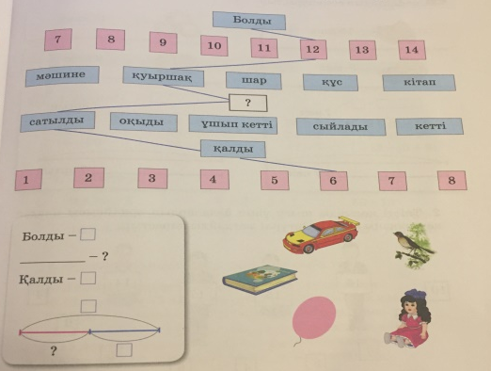  Дескриптор:  -сызба бойынша сөз есеп құрастырады және оны шығарады.  ҚБ: басбармақ.  Қалыптастырушы бағалау:  Амалдардың орындалу ретін жаз және өрнектің мәнін тап.  Дескриптор  Білім алушы  - екі амалды жақшалы өрнектердегі амалдардың орындалу ретін анықтайды;  - екі амалды жақшалы өрнектердің мәнін табады;  - екі амалды жақшасыз өрнектердегі амалдардың орындалу ретін анықтайды;  екі амалды жақшасыз өрнектердің мәнін табады.  ҚБ:өзін-өзі бағалайды. |  |  |  | Оқулық,  мәтіндер.  Оқулық  Бейнежазба  Магнитный тақта  Оқулық  Оқулық,  Дәптер  ҚБ
Сабақтың соңы | Үй тапсырмасы: 16 сабақ арнайы дәптер.  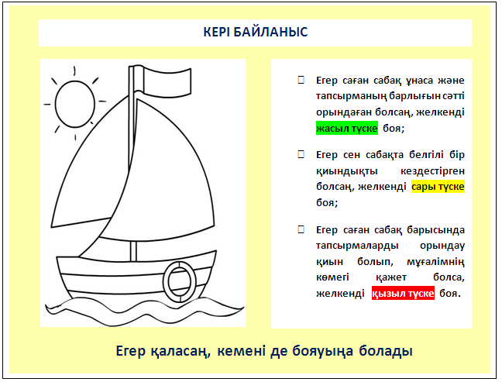 |  |  |  | Кері байланыс кемесі

